新版网站后台发布文档操作说明
为帮助各位信息员尽快了解并掌握新版网站后台的操作方法，主要针对发布文档，结合使用中遇到的问题，制作此操作说明，供各位老师参考。详细资料请参考《WebPlus Pro 信息起草员操作指南》及浏览WebPlus Pro 服务网http://pro.webplus.net.cn/
一、登录后首先查看右上角站点信息
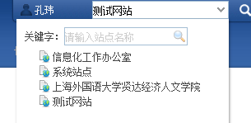
注意：如果显示的是系统站点，则无法发布文档。请点击向下的箭头，选项相应的站点。

二、点击内容管理的文档管理，再点击左侧的栏目，选择要发布的栏目

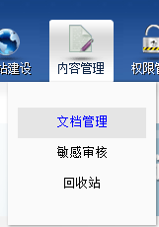
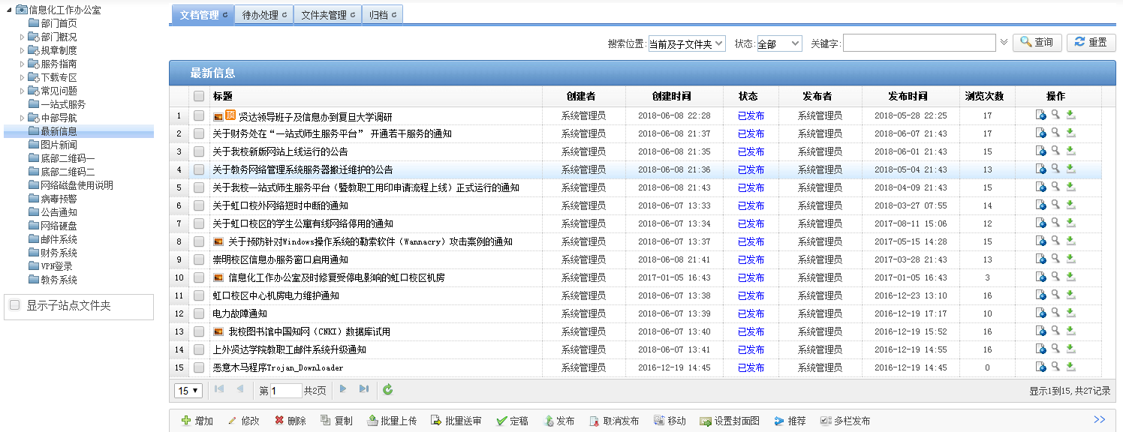
如果新增文档，则点击文档下方的“增加”，如果修改文档，则先选择，在点“修改”。

三、编辑文档：点击“增加”或“修改”后，出现文档编辑界面
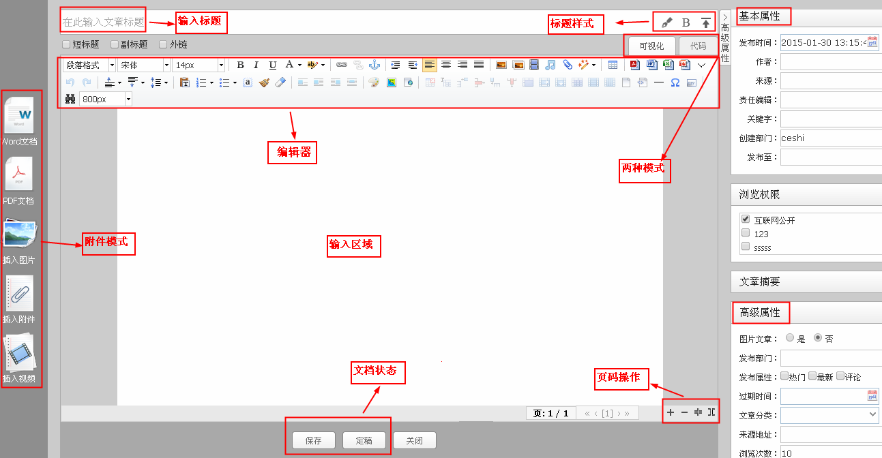
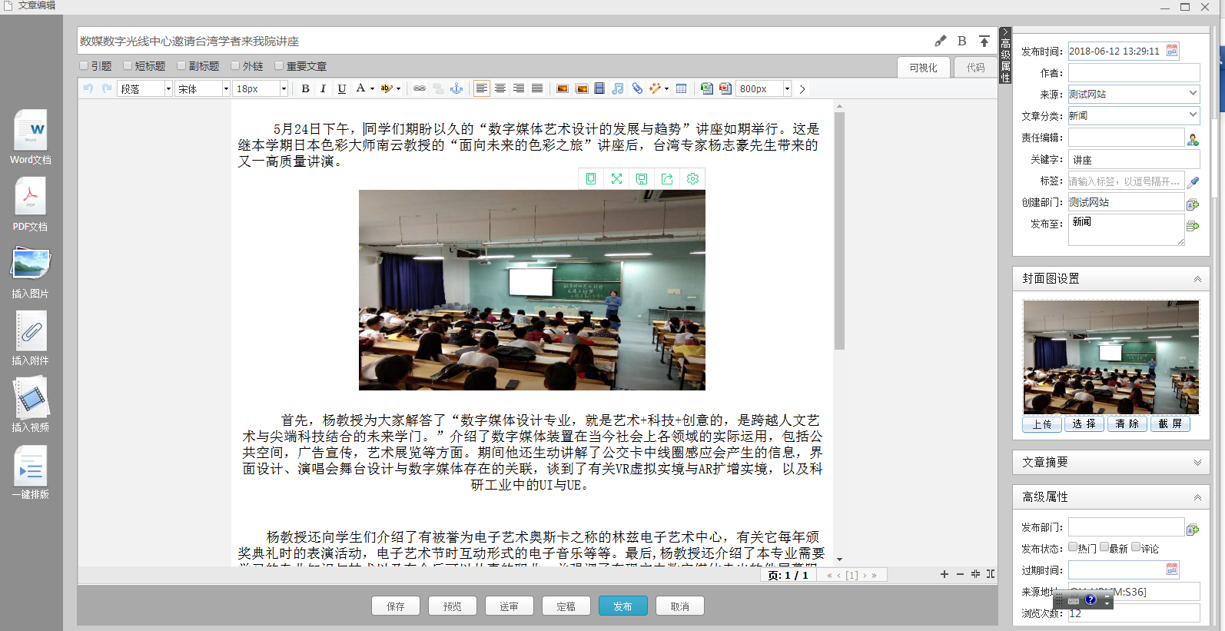

- 标题下方可设置附标题、外链等。

注意：如果这篇文档没有内容，只要链接到其他网页，请选择外链，并在下方输入网址。

2、点击工具栏的》，可以展开更多工具。
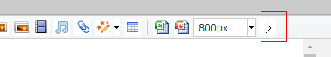
3、导入Word文档，按下图1、2、3步骤即可完成。导入PDF文档选下方的按钮，步骤相同。

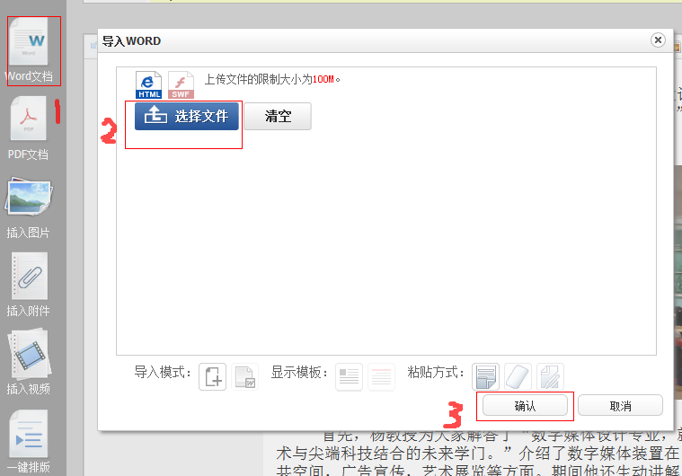
注意：导入表格时出现表格线未导入的情况时，可以用word软件打开原来的文档，另存为word97-2003格式，再重新导入。

4、插入图片：首先将光标定位在文档中需要插入的位置，在按下图1、2、3的步骤操作。

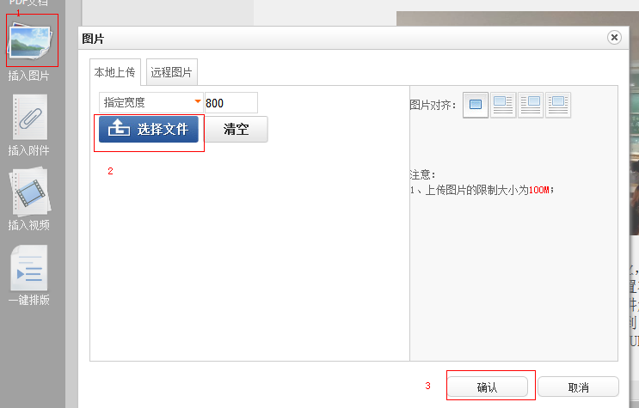
5、图片编辑：插入后的图片，点击它，可以进行对齐位置、大小的调整，如下
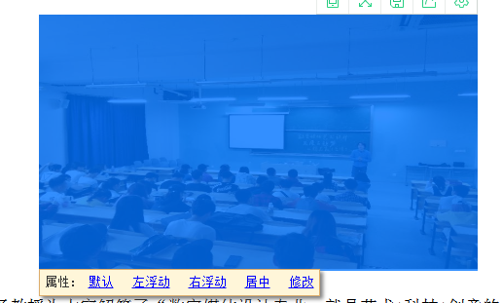

点击修改，可以修改显示尺寸，
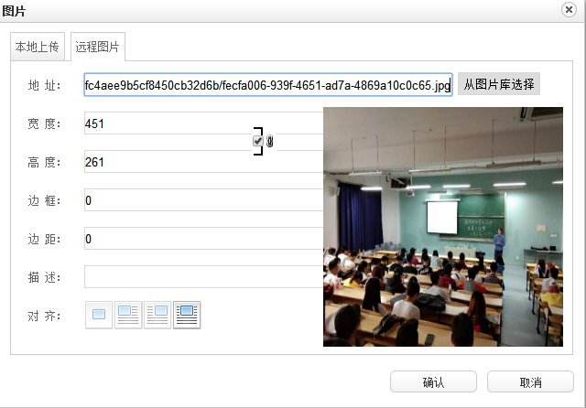

注意：如果该栏目的图片是在首页有图片轮播展示的，需要在左侧的封面图设置里进行设置：
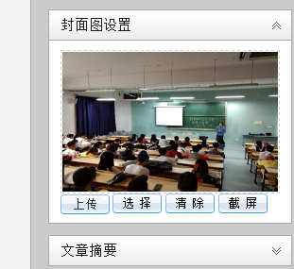
一般默认文章第一张图在轮播中显示，如果正文里没图，可以点“上传”上传一张图。
“选择”按钮可以在正文中选一张需要在轮播中展示的图片。
“清除”如果这篇文章的图片不需要在轮播中展示，则选择“清除”
“截屏”为截取图片的一般分在在轮播中展示。

6、插入附件：首先将光标定位在文档中需要插入附件的位置，点左边“插入附件”步骤通插入图片。

7、正文内容插入超链接：先选中要插入超链接的文字或图片，点工具栏的超链接按钮，如下图：
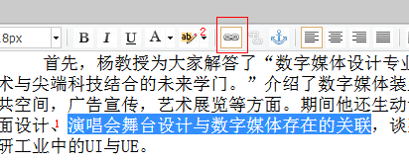

步骤：1选择链接类型，2输入地址，3、选择打开方式，4、确定
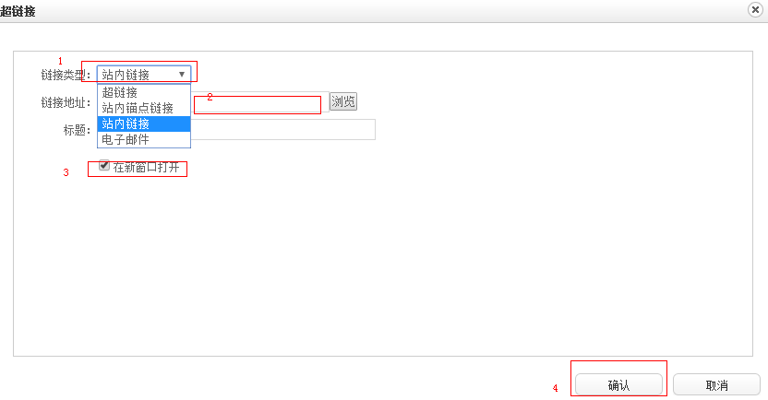

四、发布文档
在文章编辑界面是，如果检查无误，可点击发布按钮发布。
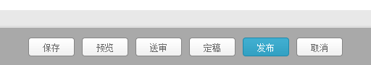

也可按保存或定稿按钮退出编辑界面，在文章列表的下方选择发布按钮。

五、文章排序
1、置顶：在文章列表界面，选择该文章，点击下方的“发布”按钮，在下图设置置顶方式。
置顶后，该文章显示在第一个。

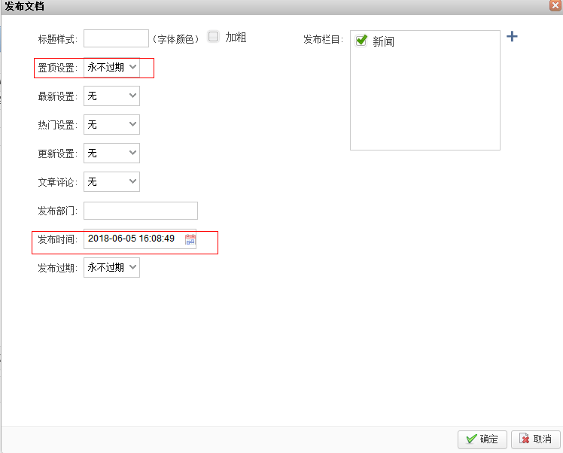
注意：通常同一个栏目下设置置顶的文章为1-2篇，不能过多，不然没有效果。

- 排序：在发布时修改发布时间，可对文章列表排序，发布时间近的排在前面。

